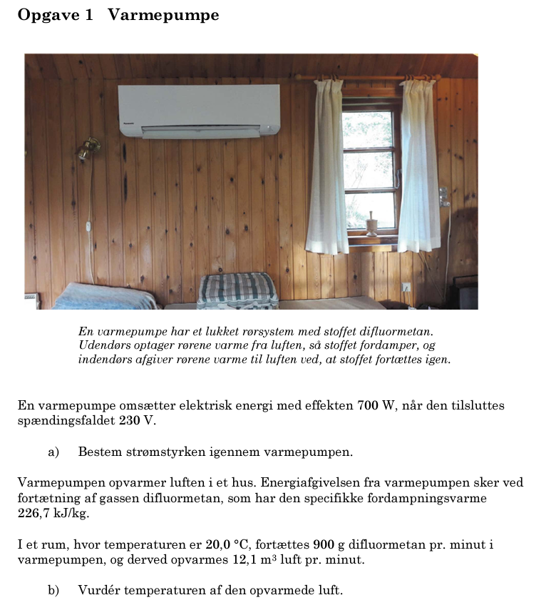
- Vurder temperaturen af den opvarmede luft
Den afsatte temperatur i den opvarmede luft må nødvændigtvis være lig med den frigivede varme fra fortætningen af difluormethan
Jeg betragter følgende ligning
$$\frac{Q_{luft}}{Δt}=\frac{Q_{difluormethan }}{Δt}$$
Dette kan omskrives til
$$\frac{m·c_{luft}·ΔT}{Δt}=\frac{m·L_{f}}{Δt}$$
$$V·ρ·c_{luft}·ΔT=m·L_{f}$$
$$ΔT=\frac{m·L_{f}}{V·ρ·c_{luft}}$$
Jeg indsætter de stillede værdier fra opgavebeskrivelsen
$$12,1 m^{3}·1,204·\frac{kg}{m^{3}}·1,012=0,9 kg·226,7·{10}^{3}·\frac{J}{kg}$$
$$ΔT=\frac{0,9 kg·226,7·{10}^{3}·\frac{J}{kg}}{12,1 m^{3}·1,204·\frac{kg}{m^{3}}·1,012·{10}^{3}\frac{J}{kg·°C}}≈13,8389·°C$$
Den opvarmede luft vil gennemgå en temperatur ændring på 13,8 grader, og vil derfor efter opvarmningen være 33,8 grader celcius
$$13,8 °C+20 °C=33,8 °C$$

